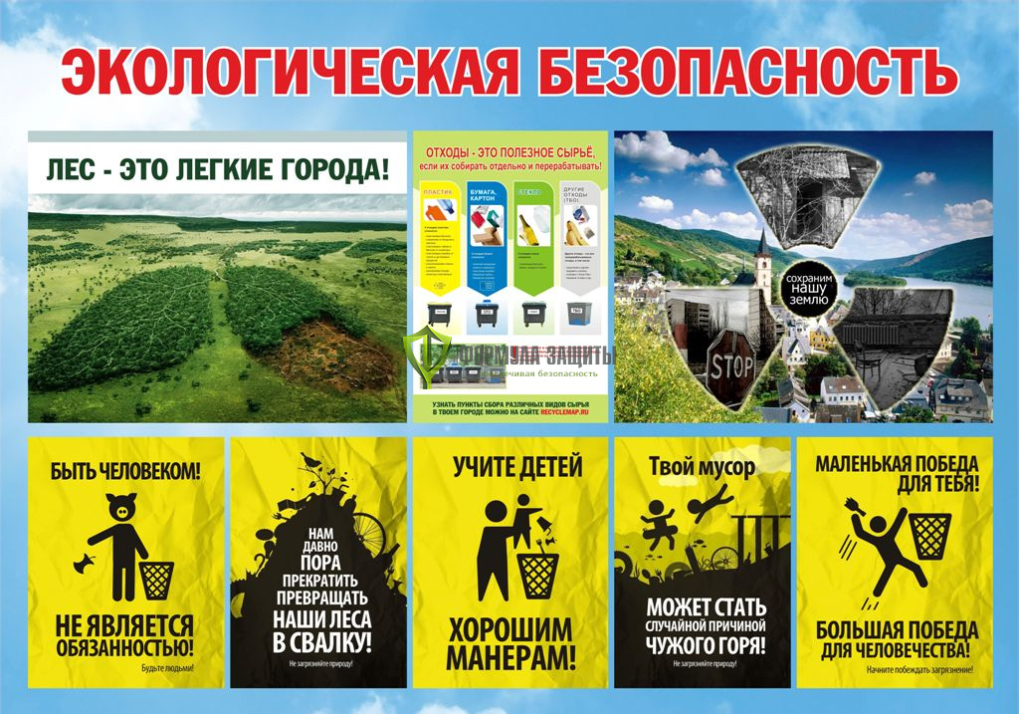

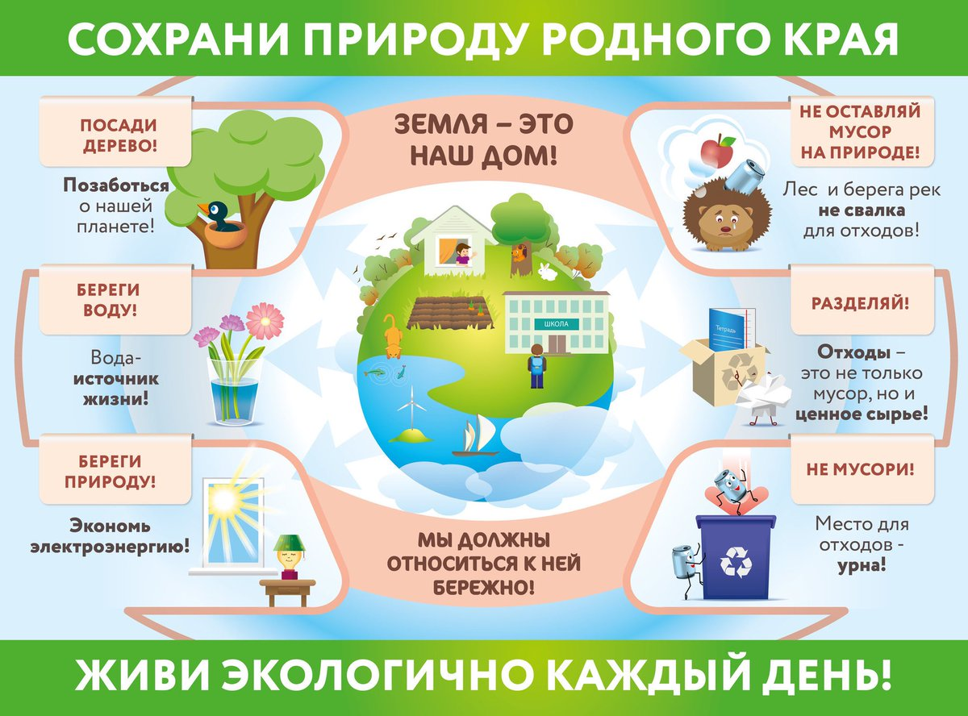

(ИЗОБРАЖЕНИЯ ВЗЯТЫ ИЗ ОТКРЫТЫХ ИНТЕРНЕТ ИСТОЧНИКОВ)